LAPORAN TUGAS AKHIR DATA MINING
PREPROCESSING DAN UNSUPERVISED LEARNING
(K-MEANS CLUSTERING)
Dosen Pengampu : Agung Perdananto S.Kom., M.Kom.



Disusun oleh:
Nama: Abdallah Najwan Muharidien
NIM: 241011400767
Kelas: 04TPLM008

PROGRAM STUDI TEKNIK INFORMATIKA
FAKULTAS TEKNIK
UNIVERSITAS PAMULANG
2026
KATA PENGANTAR
Puji syukur kehadirat Allah SWT karena atas rahmat dan karunia-Nya penulis dapat menyelesaikan Laporan Proyek Akhir mata kuliah Data Mining dengan judul "Preprocessing dan Unsupervised Learning Menggunakan Algoritma K-Means Clustering".
Laporan ini disusun sebagai salah satu syarat penyelesaian tugas Ujian Akhir Semester mata kuliah Data Mining. Dalam proyek ini dilakukan proses preprocessing terhadap dataset Customer Personality Analysis, kemudian dilakukan pengelompokan data menggunakan algoritma K-Means Clustering untuk menemukan pola yang terdapat pada data.
Penulis menyadari bahwa laporan ini masih memiliki kekurangan. Oleh karena itu kritik dan saran yang membangun sangat diharapkan demi perbaikan di masa mendatang.
Semoga laporan ini dapat memberikan manfaat bagi pembaca.
Mauk, 02-07-2026

Abdallah Najwan Muharidien

DAFTAR ISI
KATA PENGANTAR .............................................................
DAFTAR ISI ...........................................................................
BAB I PENDAHULUAN…………………………………….
BAB II LANDASAN TEORI………………………………...
BAB III METODOLOGI…………………………………….
BAB IV HASIL DAN PEMBAHASAN…………………….
BAB V KESIMPULAN……………………………………..
DAFTAR PUSTAKA ............................................................

BAB I PENDAHULUAN

Latar Belakang
Data Mining merupakan proses menggali informasi penting dari sekumpulan data yang berukuran besar. Salah satu teknik yang sering digunakan adalah Clustering, yaitu proses mengelompokkan data berdasarkan kemiripan karakteristik tanpa menggunakan label.
Sebelum proses clustering dilakukan, data perlu melalui tahap preprocessing seperti penanganan missing value, data duplikat, dan normalisasi agar menghasilkan model yang lebih baik.
Pada proyek ini digunakan dataset Customer Personality Analysis yang berisi informasi karakteristik pelanggan. Dataset kemudian diproses menggunakan algoritma K-Means Clustering untuk mengetahui kelompok pelanggan berdasarkan karakteristik yang dimiliki.

Rumusan Masalah
- Bagaimana melakukan preprocessing pada dataset mentah?
- Bagaimana mengelompokkan data menggunakan K-Means?
- Bagaimana mengevaluasi hasil clustering?

1.3 Tujuan
- Melakukan preprocessing data.
- Membersihkan dataset.
- Melakukan normalisasi data.
- Mengimplementasikan K-Means.
- Menampilkan visualisasi cluster.
- Mengevaluasi hasil clustering.

BAB II LANDASAN TEORI

2.1 Data Mining

Data Mining merupakan proses menemukan pola, hubungan, dan informasi yang tersembunyi dalam kumpulan data menggunakan berbagai teknik statistik, machine learning, maupun kecerdasan buatan.

2.2 Preprocessing Data
Preprocessing merupakan tahapan awal sebelum proses data mining dilakukan. Tahapan ini bertujuan meningkatkan kualitas data sehingga model dapat bekerja secara optimal.
Tahapan preprocessing meliputi:
- Cleaning Data
- Missing Value
- Data Duplikat
- Normalisasi
- Feature Selection

2.3 Missing Value
Missing Value adalah kondisi ketika suatu atribut tidak memiliki nilai. Penanganan missing value dapat dilakukan menggunakan rata-rata (mean), median, modus, ataupun menghapus data tersebut.

2.4 StandardScaler
StandardScaler merupakan teknik normalisasi yang mengubah data sehingga memiliki rata-rata nol dan standar deviasi satu.

.

2.5 K-Means Clustering
K-Means merupakan algoritma Unsupervised Learning yang bertujuan membagi data menjadi beberapa kelompok berdasarkan kedekatan terhadap centroid.
Tahapan K-Means:
- Menentukan jumlah cluster
- Memilih centroid awal
- Menghitung jarak data
- Mengelompokkan data
- Memperbarui centroid
- Mengulang hingga konvergen

2.6 Elbow Method
Metode Elbow digunakan untuk menentukan jumlah cluster terbaik berdasarkan nilai WCSS.

2.7 Silhouette Score
Silhouette Score digunakan untuk mengukur kualitas hasil clustering.
Semakin mendekati 1 maka cluster semakin baik.

2.8 PCA (Principal Component Analysis)
PCA digunakan untuk mereduksi dimensi data sehingga hasil clustering dapat divisualisasikan dalam bentuk dua dimensi.

BAB III METODOLOGI

3.1 Dataset
Dataset yang digunakan adalah
Customer Personality Analysis
Jumlah Data: 2240 data
Jumlah atribut: 29 kolom

3.2 Tahapan Penelitian
Dataset
↓
Cleaning Data
↓
Missing Value
↓
Duplikat
↓
Normalisasi
↓
K-Means
↓
Evaluasi
↓
Visualisasi
↓
Kesimpulan

3.3 Software
- Visual Studio Code
- Python
- Jupyter Notebook
Library
- Pandas
- Numpy
- Matplotlib
- Seaborn
- Scikit-Learn

BAB IV HASIL DAN PEMBAHASAN

4.1 Import Library
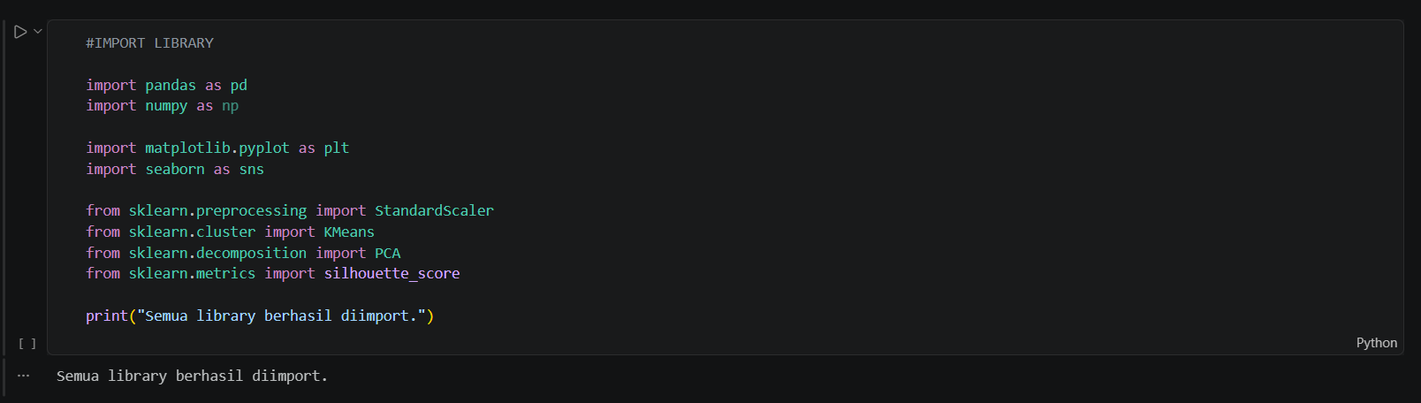
Pada tahap ini dilakukan import library yang akan digunakan selama proses analisis data.

4.2 Dataset yang Digunakan
Pada tahap awal dilakukan pembacaan dataset Customer Personality Analysis menggunakan library Pandas. Dataset dibaca menggunakan fungsi read_csv() sehingga data dapat diproses lebih lanjut pada tahapan preprocessing dan clustering.
Dataset yang digunakan memiliki 2.240 baris data dan 29 atribut yang berisi informasi mengenai karakteristik pelanggan, seperti pendapatan (Income), jumlah pembelian, jumlah anak di rumah, hingga aktivitas pembelian melalui berbagai media.
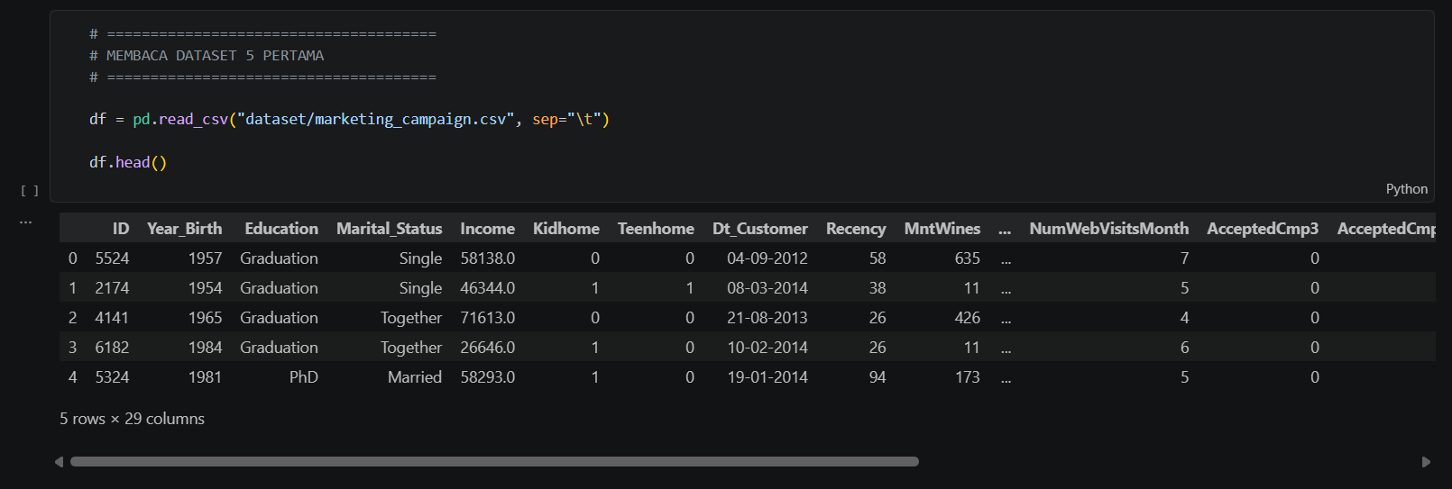

4.3 Informasi Dataset
Setelah dataset berhasil dibaca, dilakukan pemeriksaan struktur data menggunakan fungsi info(). Tahapan ini bertujuan untuk mengetahui jumlah data, tipe data pada setiap atribut, serta mendeteksi adanya nilai kosong (missing value).
Berdasarkan hasil pemeriksaan, dataset terdiri dari atribut bertipe integer, float, object, dan datetime, sehingga diperlukan tahap preprocessing sebelum data digunakan dalam proses clustering.
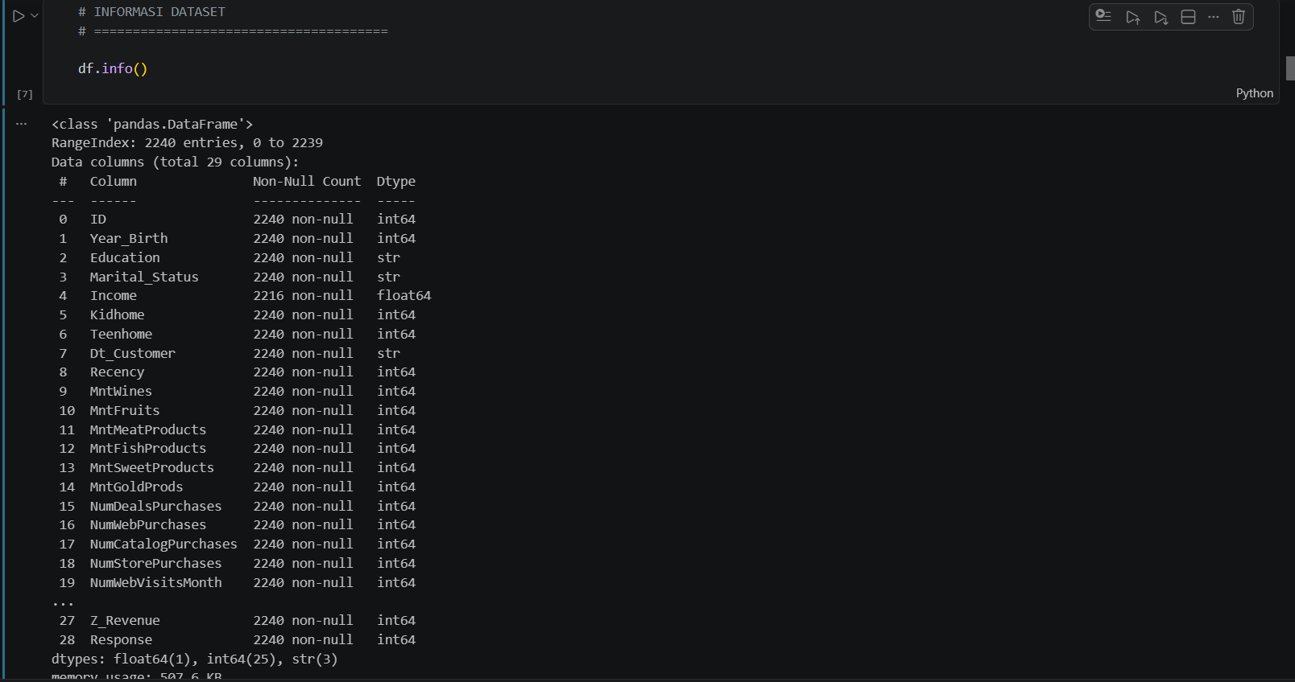

4.4 Statistik Deskriptif Dataset
Tahapan selanjutnya adalah melihat statistik deskriptif menggunakan fungsi describe(). Statistik ini memberikan informasi mengenai nilai rata-rata (mean), nilai minimum, nilai maksimum, standar deviasi, serta kuartil dari setiap atribut numerik.
Informasi statistik sangat membantu dalam memahami karakteristik data sebelum dilakukan proses normalisasi.

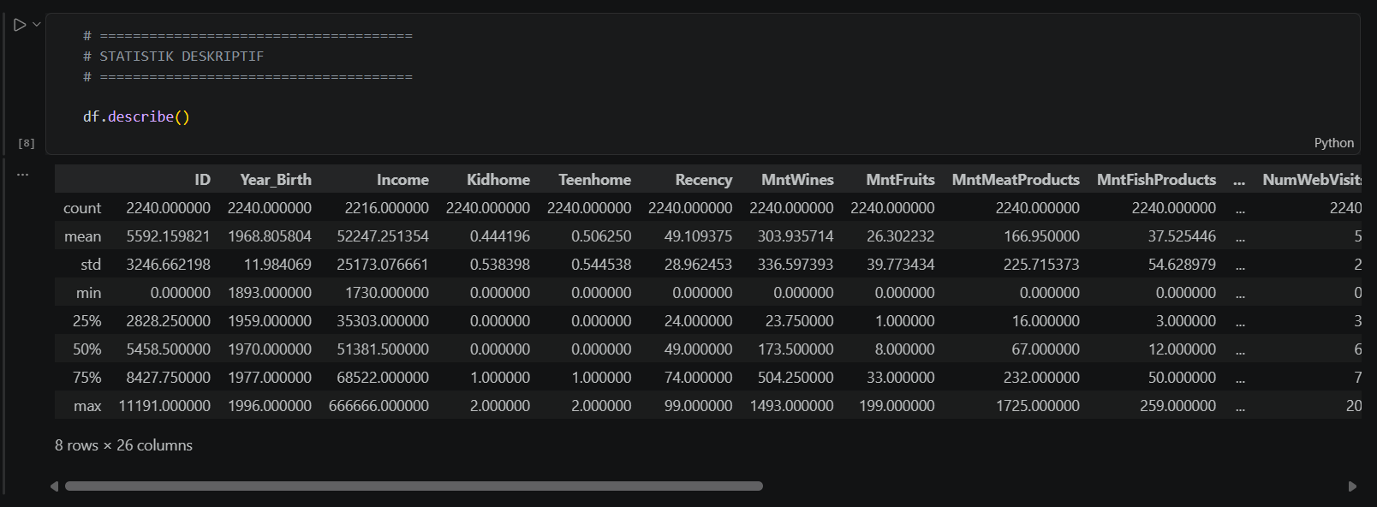

4.5 Analisis Missing Value
Tahapan preprocessing dimulai dengan melakukan pengecekan terhadap data yang memiliki nilai kosong (missing value). Pemeriksaan dilakukan menggunakan fungsi isnull().sum() untuk mengetahui jumlah data kosong pada masing-masing atribut.
Berdasarkan hasil pemeriksaan, ditemukan bahwa atribut Income memiliki beberapa nilai yang kosong sehingga perlu dilakukan proses penanganan agar tidak mempengaruhi hasil clustering.
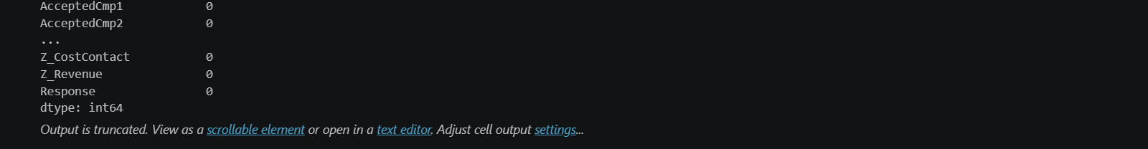
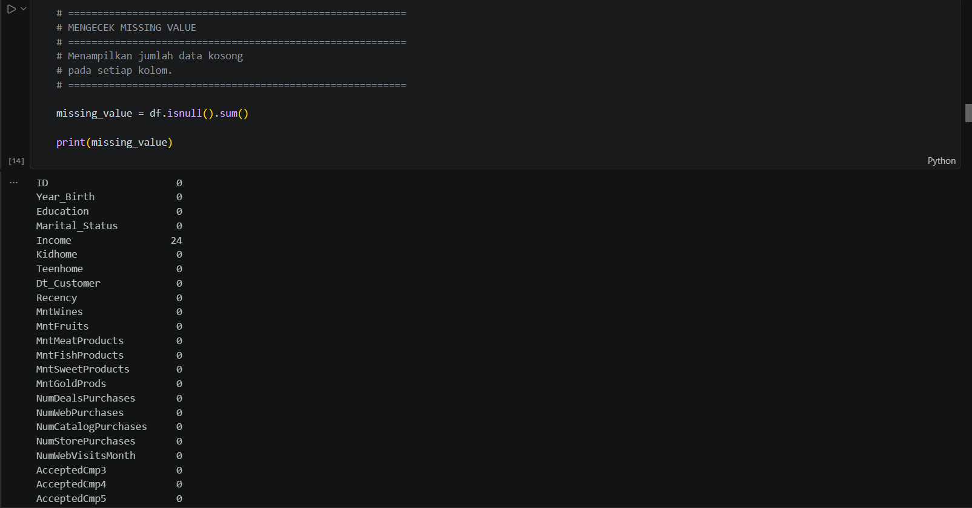

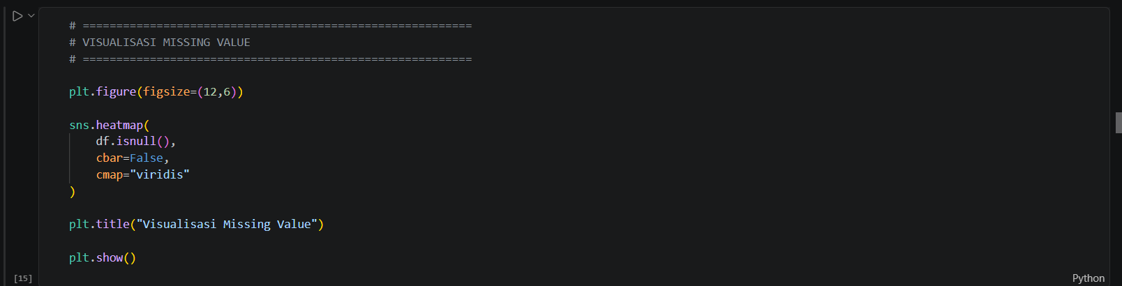
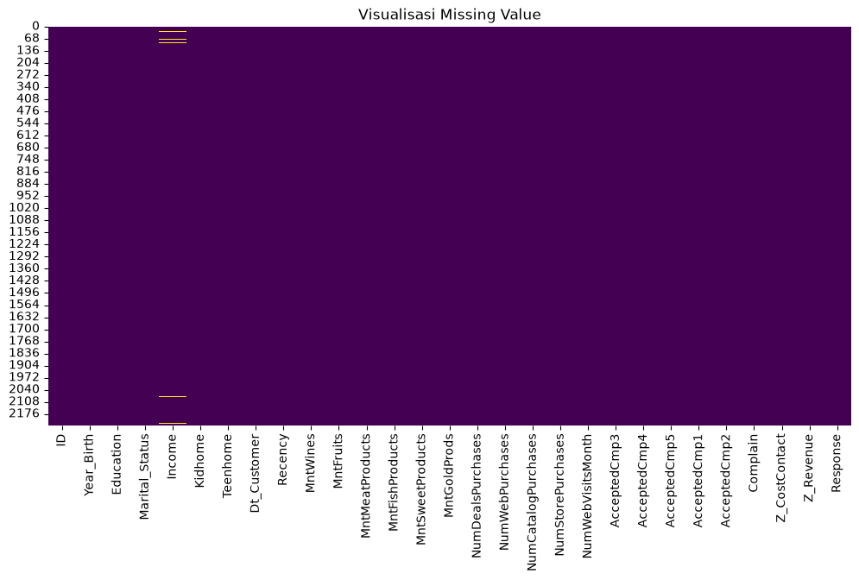

4.6 Penanganan Missing Value
Nilai kosong pada atribut Income ditangani menggunakan metode Mean Imputation, yaitu mengganti nilai kosong dengan nilai rata-rata dari kolom tersebut.
Metode ini dipilih karena atribut Income merupakan data numerik sehingga penggunaan nilai rata-rata masih dapat merepresentasikan kondisi data.
Setelah proses imputasi selesai dilakukan, dilakukan pengecekan ulang untuk memastikan bahwa seluruh nilai kosong telah berhasil diatasi.
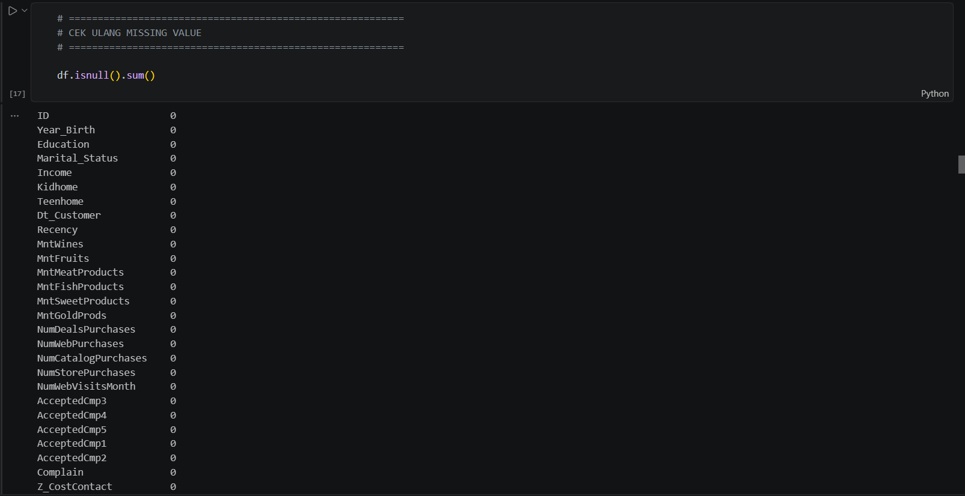

4.7 Analisis Data Duplikat
Selain missing value, dilakukan pula pemeriksaan terhadap data duplikat menggunakan fungsi duplicated().sum().
Hasil pemeriksaan menunjukkan bahwa dataset tidak memiliki data duplikat, sehingga tidak diperlukan proses penghapusan data.
Tahapan ini tetap dilakukan sebagai bagian dari proses data cleaning untuk memastikan kualitas dataset sebelum digunakan pada proses clustering.
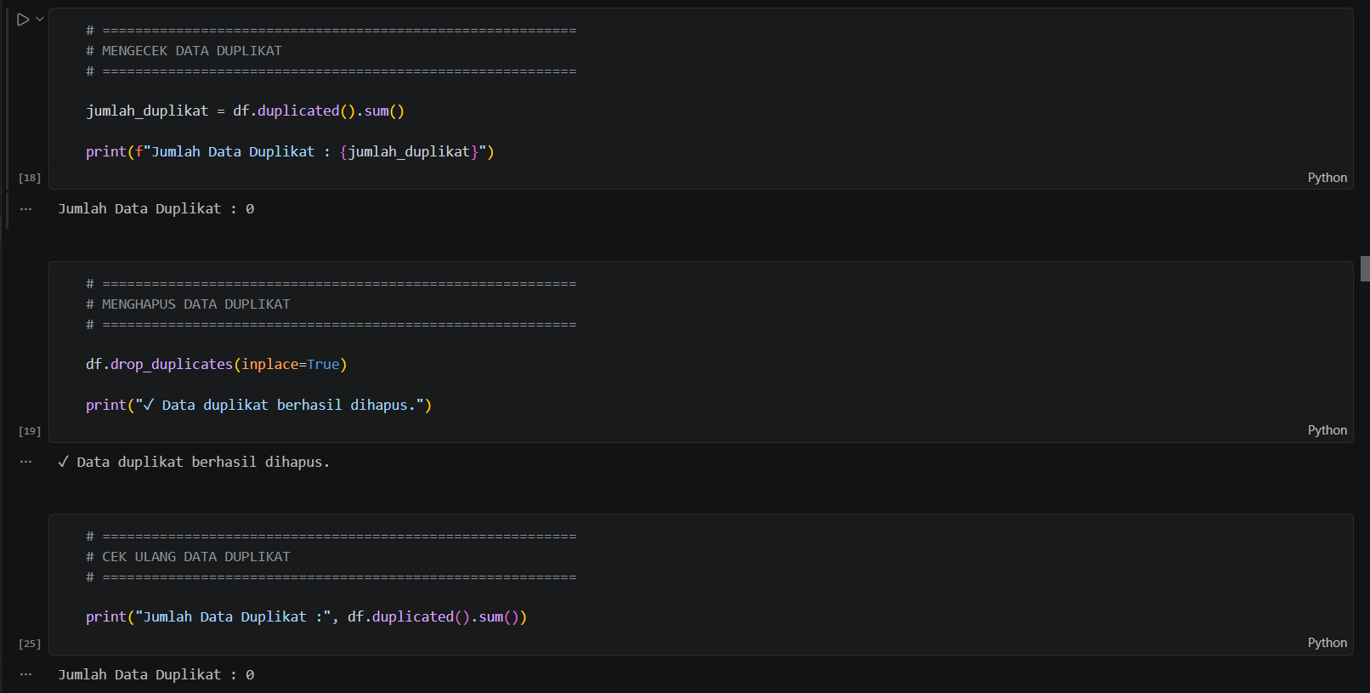

4.8 Normalisasi Data
Setelah data dinyatakan bersih, dilakukan proses normalisasi menggunakan metode StandardScaler.
Normalisasi bertujuan agar seluruh atribut memiliki skala yang sama sehingga tidak ada atribut yang mendominasi proses perhitungan jarak pada algoritma K-Means.
Hasil normalisasi menunjukkan bahwa seluruh atribut telah berada pada skala yang seragam.
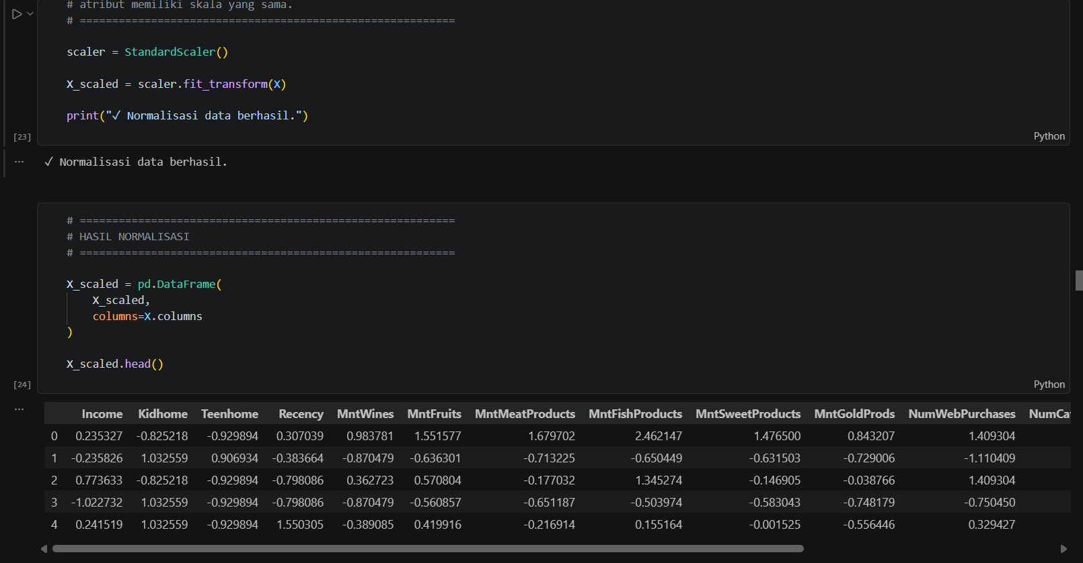

4.9 Penentuan Jumlah Cluster Menggunakan Elbow Method
Sebelum membangun model clustering, terlebih dahulu dilakukan penentuan jumlah cluster terbaik menggunakan Elbow Method.
Metode ini dilakukan dengan menghitung nilai Within Cluster Sum of Squares (WCSS) pada beberapa jumlah cluster. Hasilnya kemudian divisualisasikan dalam bentuk grafik.
Berdasarkan grafik Elbow, terlihat bahwa titik siku (elbow) berada pada K = 3, sehingga jumlah cluster yang digunakan pada penelitian ini adalah 3 cluster.
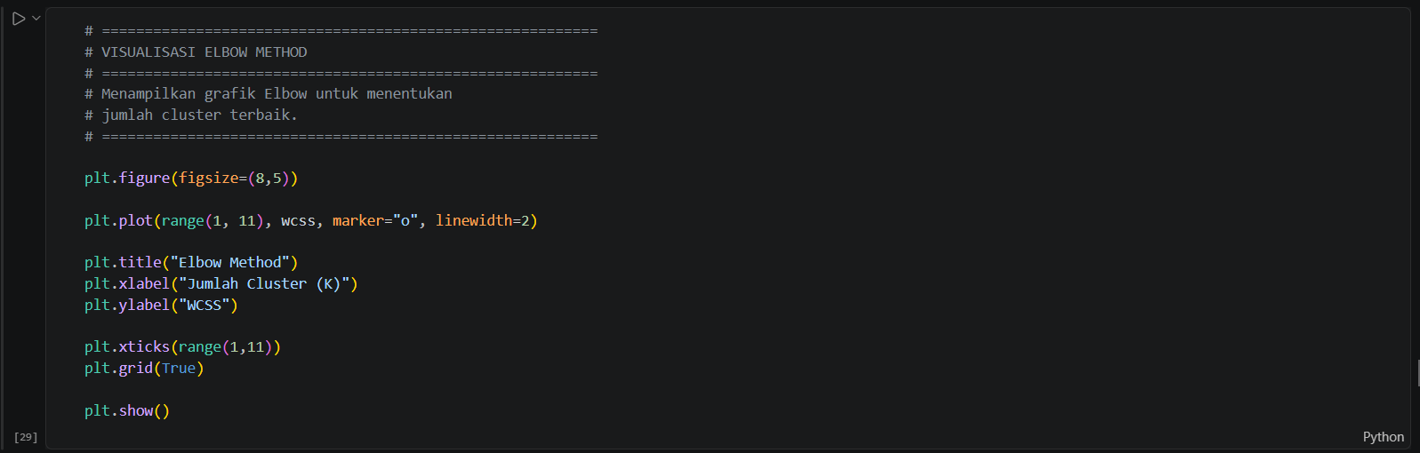
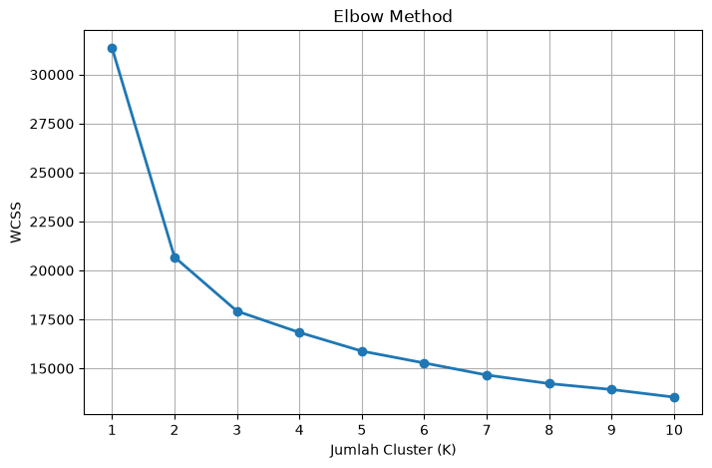

4.10 Implementasi K-Means Clustering
Setelah jumlah cluster ditentukan, dilakukan proses clustering menggunakan algoritma K-Means.
Model kemudian menghasilkan label cluster yang ditambahkan ke dalam dataset sehingga setiap pelanggan memiliki informasi mengenai kelompok cluster yang ditempatinya.
Selain itu, ditampilkan pula jumlah anggota pada masing-masing cluster.
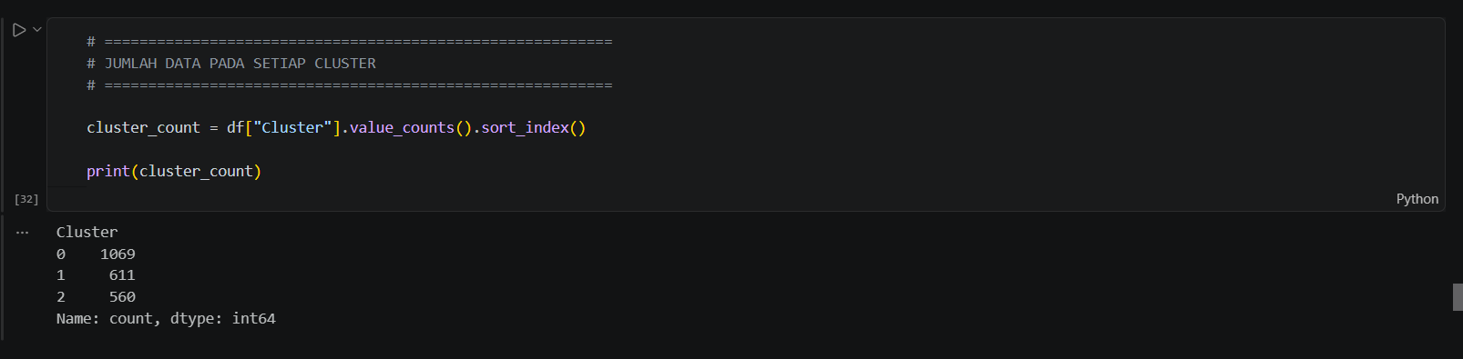
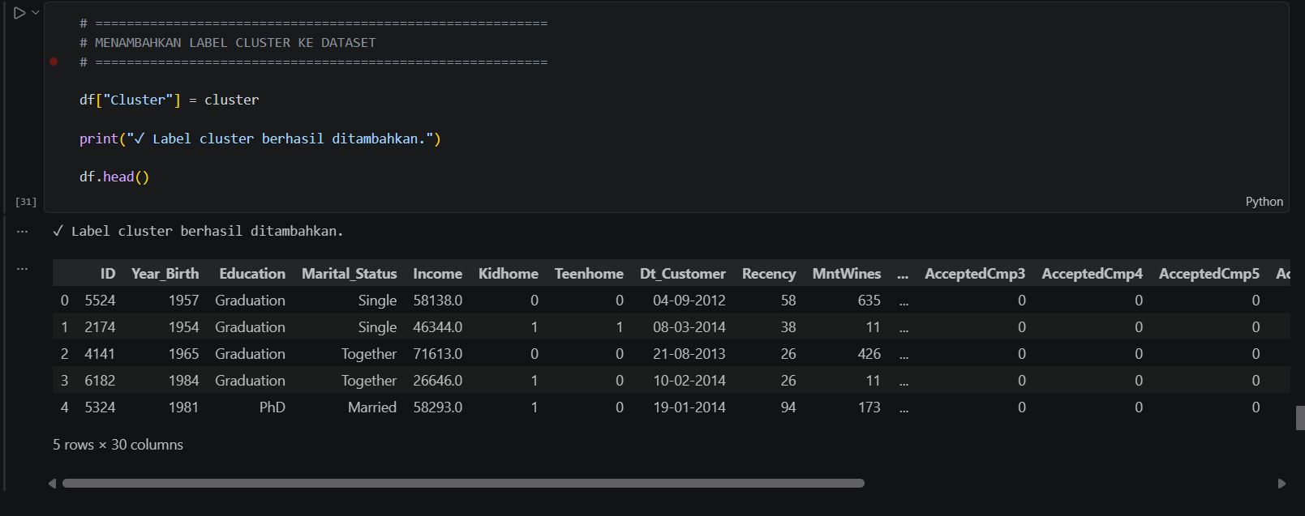
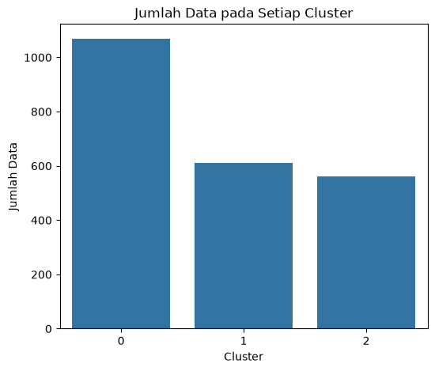

4.11 Evaluasi Hasil Clustering
Evaluasi dilakukan menggunakan Silhouette Score.
Silhouette Score digunakan untuk mengukur kualitas hasil pengelompokan berdasarkan tingkat kemiripan data dalam satu cluster dibandingkan dengan cluster lainnya.
Semakin tinggi nilai Silhouette Score, maka semakin baik kualitas clustering yang dihasilkan.
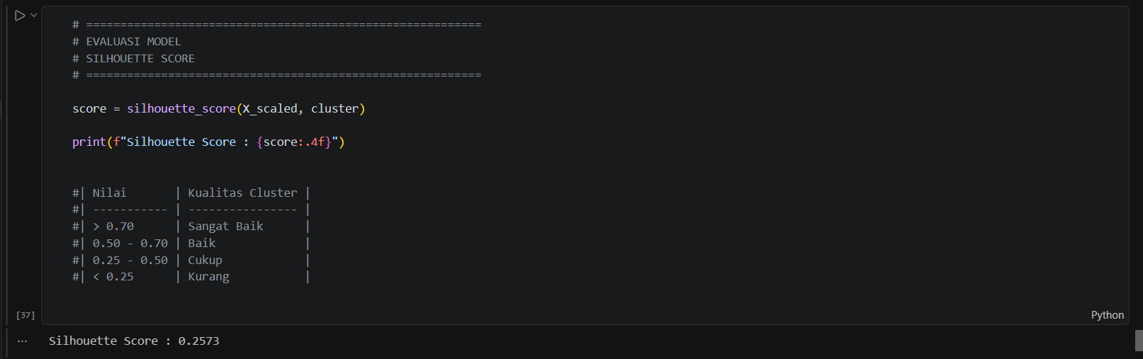

4.12 Visualisasi Hasil Clustering
Untuk mempermudah interpretasi hasil clustering, dilakukan reduksi dimensi menggunakan metode Principal Component Analysis (PCA).
Data kemudian divisualisasikan dalam bentuk Scatter Plot dua dimensi sehingga persebaran masing-masing cluster dapat diamati dengan lebih jelas.
Visualisasi menunjukkan bahwa data berhasil dikelompokkan menjadi tiga kelompok berdasarkan karakteristik pelanggan.
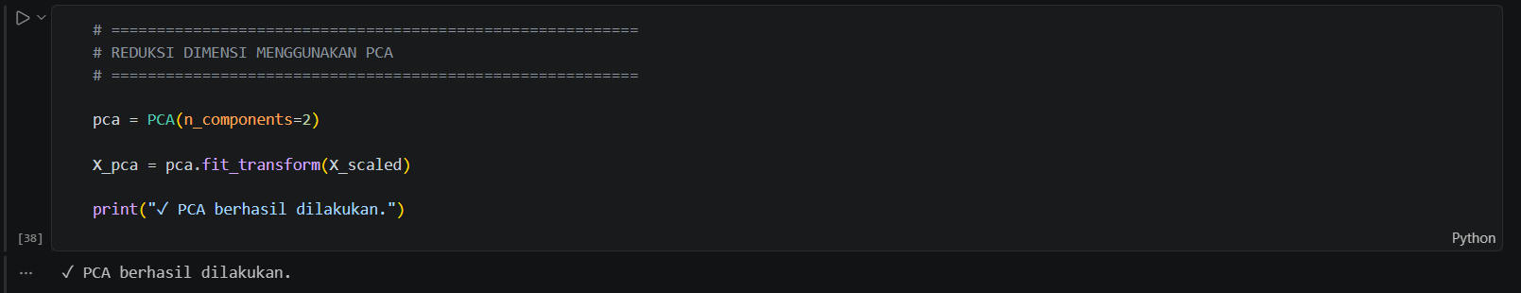
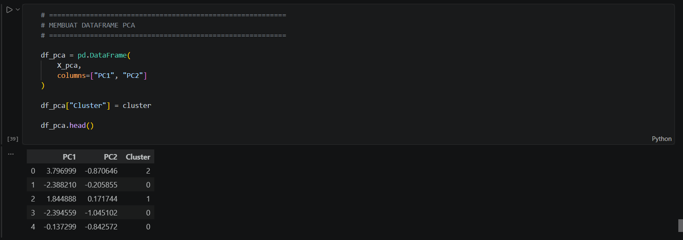

4.13 Analisis Karakteristik Setiap Cluster
Tahapan terakhir adalah melakukan analisis terhadap karakteristik masing-masing cluster berdasarkan nilai rata-rata setiap atribut.
Hasil analisis menunjukkan bahwa setiap cluster memiliki karakteristik yang berbeda, baik dari sisi pendapatan, jumlah pembelian, maupun perilaku belanja pelanggan.
Informasi ini dapat dimanfaatkan sebagai dasar dalam menentukan strategi pemasaran yang berbeda untuk setiap kelompok pelanggan.
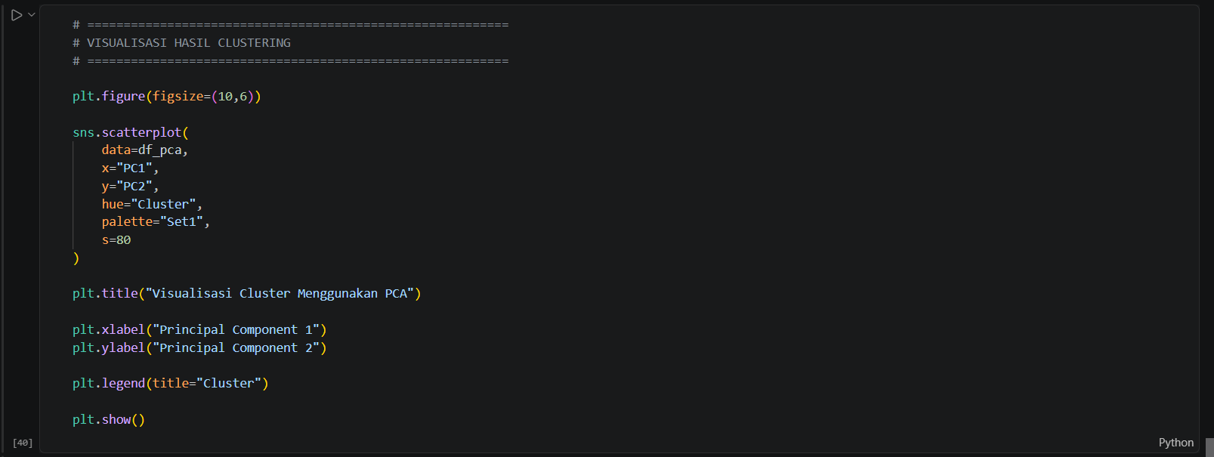
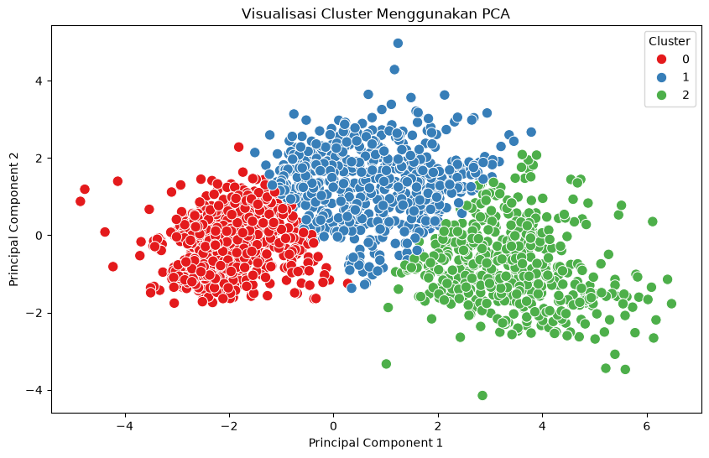
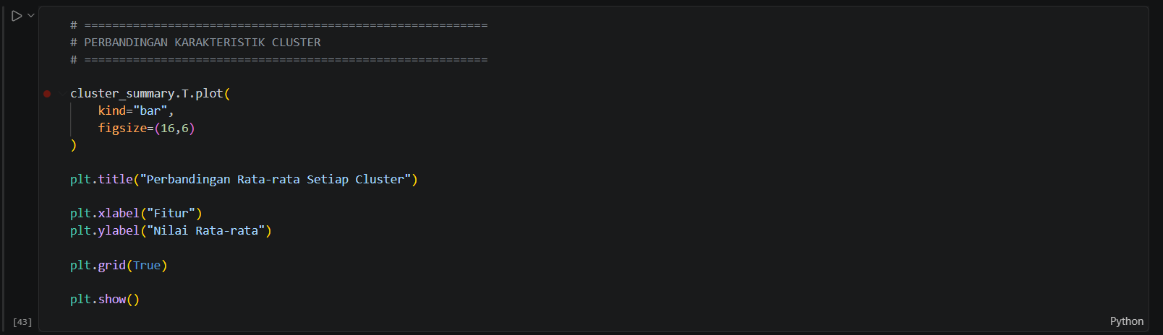
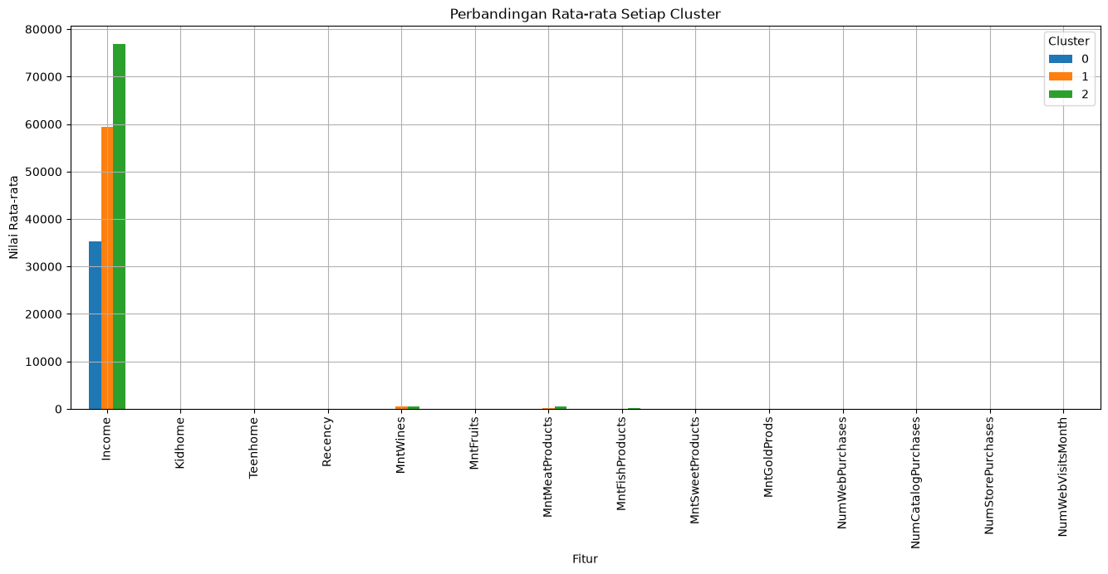

BAB V PENUTUP

5.1 Kesimpulan
Berdasarkan hasil penelitian yang telah dilakukan, dapat disimpulkan bahwa proses preprocessing berhasil meningkatkan kualitas dataset melalui penanganan missing value, pengecekan data duplikat, serta normalisasi data menggunakan StandardScaler. Setelah data siap digunakan, algoritma K-Means Clustering berhasil mengelompokkan data pelanggan ke dalam tiga cluster berdasarkan karakteristik yang dimiliki. Penentuan jumlah cluster dilakukan menggunakan metode Elbow, sedangkan kualitas hasil pengelompokan dievaluasi menggunakan Silhouette Score. Selain itu, visualisasi menggunakan Principal Component Analysis (PCA) menunjukkan bahwa setiap cluster memiliki pola penyebaran dan karakteristik yang berbeda. Dengan demikian, hasil clustering dapat dimanfaatkan untuk membantu memahami perilaku pelanggan serta menjadi dasar dalam pengambilan keputusan atau penyusunan strategi yang lebih tepat berdasarkan karakteristik masing-masing kelompok pelanggan.

DAFTAR PUSTAKA
- Han, J., Kamber, M., & Pei, J. (2012). Data Mining: Concepts and Techniques (3rd ed.). Morgan Kaufmann.
- Tan, P. N., Steinbach, M., Karpatne, A., & Kumar, V. (2019). Introduction to Data Mining (2nd ed.). Pearson.
- Pedregosa, F., Varoquaux, G., Gramfort, A., Michel, V., Thirion, B., Grisel, O., ... Duchesnay, E. (2011). Scikit-learn: Machine Learning in Python. Journal of Machine Learning Research, 12, 2825–2830.
- McKinney, W. (2022). Python for Data Analysis (3rd ed.). O'Reilly Media.
- Harris, C. R., Millman, K. J., van der Walt, S. J., et al. (2020). Array Programming with NumPy. Nature, 585(7825), 357–362.
- Hunter, J. D. (2007). Matplotlib: A 2D Graphics Environment. Computing in Science & Engineering, 9(3), 90–95.
- Waskom, M. L. (2021). Seaborn: Statistical Data Visualization. Journal of Open Source Software, 6(60), 3021.
- Dua, D., & Graff, C. (2019). UCI Machine Learning Repository. University of California, Irvine.
- Kaggle. (n.d.). Customer Personality Analysis. Diakses pada 2 Juli 2026, dari https://www.kaggle.com/datasets/imakash3011/customer-personality-analysis
- Python Software Foundation. (2026). Python Documentation. Diakses pada 2 Juli 2026, dari https://docs.python.org/3/

